Урок по теме : «Применение параллельного переноса при построении квадратичной функции».

Тип урока: урок повторения

Цель урока:
Повторить свойства квадратичной функции. Уметь строить
графики, отвечать на вопросы, связанные с их исследованием. Исследовать графические представления и свойства функции для решения задачи при использовании заданий предлагаемых на экзамене.
Актуальность данного урока. Данная тема изучается в 8 классе.
Для успешно успевающих учащихся, повторение этой темы позволит выполнять задания из второй части экзамена. Для других – закрепление знаний базовой части экзаменационного материала
План урока
1.Организационный момент.
2.Актуализация знаний.
3.Практическая часть.
4.Подведение итогов.
Оборудование.
Мультимедиа, макеты графиков функций, шаблоны графиков функций y=x², y=2x², y=1/2x².
Орг. момент. «Сегодня мы повторим квадратичную функцию,
её свойства, повторим рациональные способы построения».
В начале урока повторим свойства функций у =ах², у = -ах².
(На обратной стороне доски заранее построены две системы
координат, вызываются два ученика, которые схематически строят графики данных функций и проговаривают свойства.) Класс слушает, дополняет.
Вспоминаем построение графика функции у=ах²±n. Применяем параллельный перенос функции у=ах² вдоль оси ОУ на n единиц вверх или вниз.
Примеры. У= 2х²+1, у= -х²+4, у= х²-3. Данные задания выполняются на доске с помощью макетов. Учащиеся дублируют действия учителя, решая неясные вопросы, отрабатывая правило.
Аналогично отрабатываем построение графика функции
у = а(х±m)². Применяем параллельный перенос функции у=ах² вдоль оси ОХ на m единиц вправо, если m < 0. Переносим на m
единиц влево, если m>0.
Примеры. У=2(х+3)², У=-(х+4)², У=(х-3)². Повторяя правило,
задание выполняется на доске, применяя макеты.
Слайд №1 где предлагается выполнить задания по вариантам
1 вариант 2 вариант
У=(х+5)² у = -(х+3)²
У= 0,5х²+6 у = (х+3)²-4
У=-2(х-2)²+4 у = 0,5(х-4)² +2
У= -0,5(х-2)² + 3 у= -2(х-3)²-1
Для проверки учащиеся меняются тетрадями.
Слайд №2 на котором данные задания выполнены.
Далее, после решения и анализа предыдущего задания,
предлагаются устные упражнения из вариантов экзамена по новой форме прошлых лет.
Слайд №3, №4, №5.

Построить график функции, выделив квадрат суммы.
Например: у=х² + 4х +7, у = х² +4х +4 +3, у =(х + 2)² + 3.
Следующие задания выполнить самостоятельно:
у =х² – 2х +5; у = х² +6х + 9.
Проверка комментированием.
На доске записаны функции, справа расположены
графики этих функций (макеты данных функций
изготовлены из картона с наклеенными магнитами,
с параболами работали в течении урока).
Задание: назвать номер графика функций, где применен
параллельный перенос. Записанным функциям поставить в соответствие номер графика.
( Смотрите фотографию, как это выглядит на доске).
Y=-k/x, Y=1, Y=-x²+3, Y=x³, Y=x²+1, Y=-3x², Y=√x, Y=x, Y=(x+1)²-4, Y=|x-2|
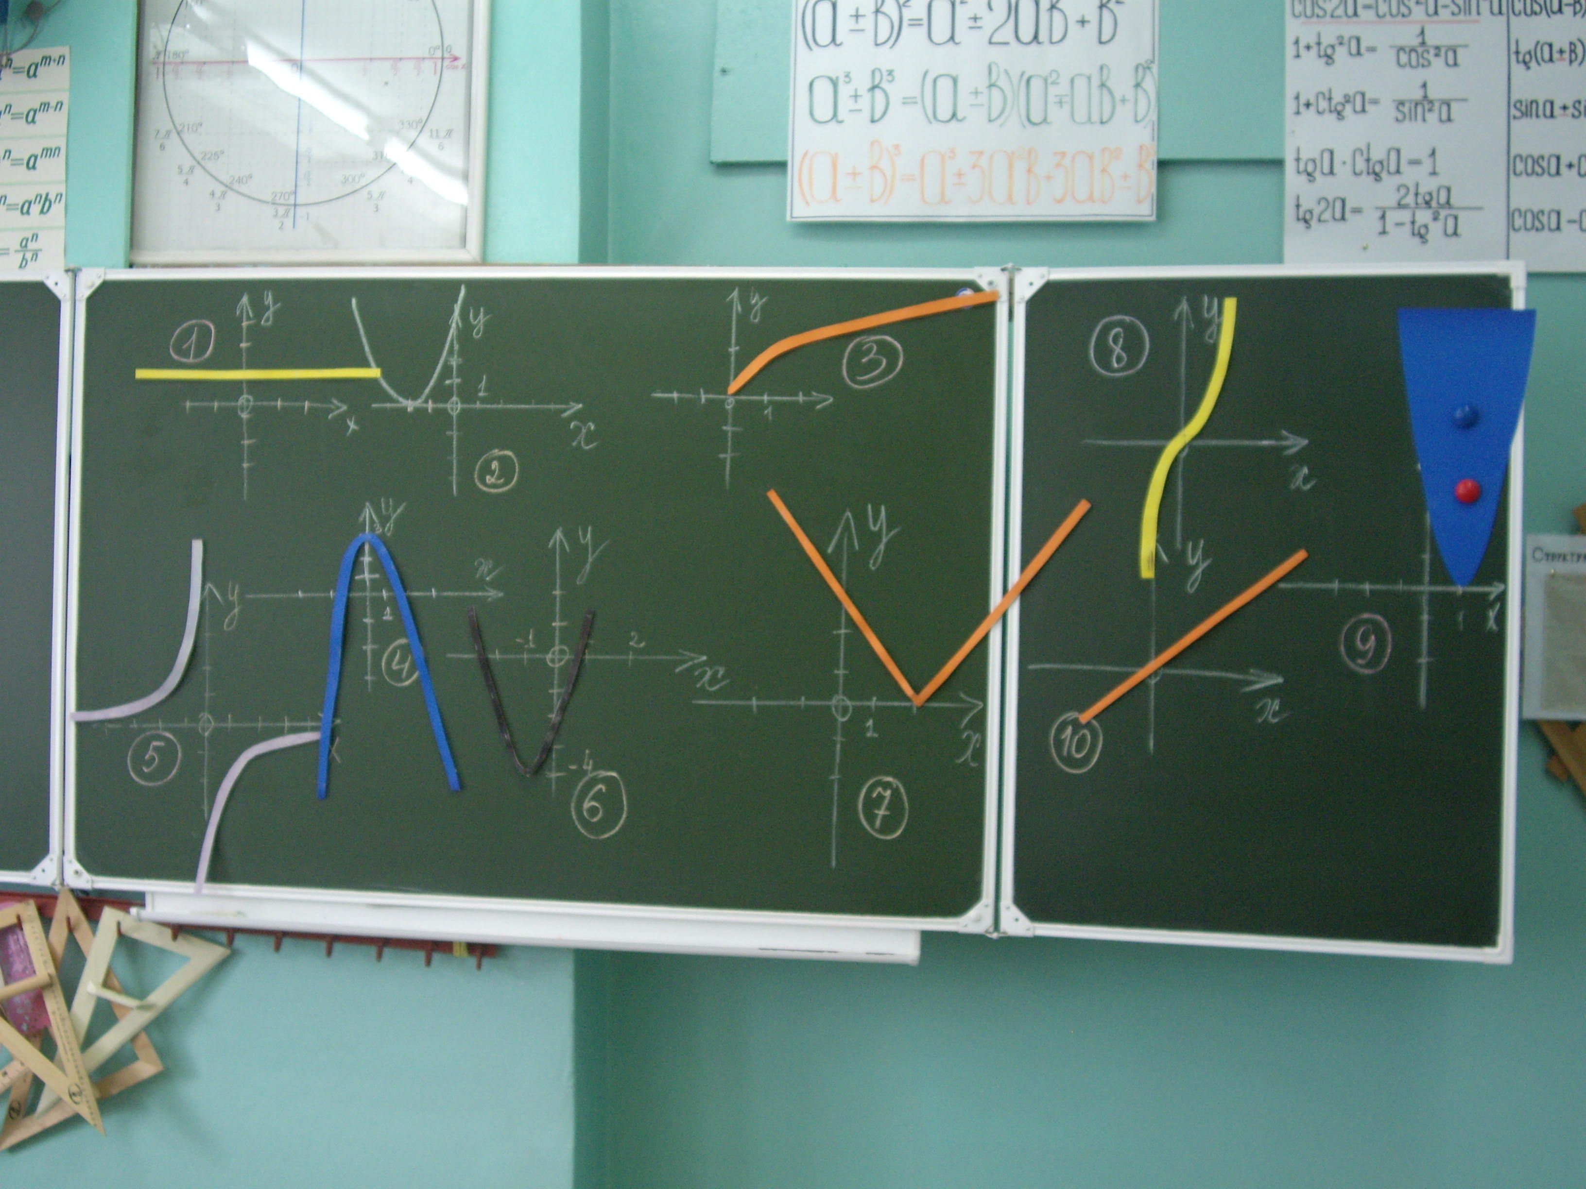
Подчеркнуть квадратичные функции, назвать координаты переноса (Один ученик, работая у доски, реализует коллективную работу одноклассников.)
Учитель:«Мы повторили применение параллельного переноса на примере квадратичной функции. Аналогичные действия проведем с другими функциями».
На левой части доски построена система координат.
Задание: найдите правильное расположение макетов
следующих функций на системе координат.
1). У =׀х׀ +3; у = ׀х + 2׀. 2). У = √х – 2; у =√(х + 3).
3). У = (х – 2)³+ 1.
Домашнее зад. Придумать и построить пять квадратичных функций, где применяете параллельный перенос, используя свои шаблоны, две из них с выделением квадрата. На отдельной системе координат схематически выполнить применение параллельного переноса для других функций (количество по желанию).

